Pontifícia Universidade Católica do Paraná
DISCIPLINA DE PROCESSAMENTO DIGITAL DE IMAGENS
Prof. Dr. Jacques Facon
ramal 1791
Email: facon@ppgia.pucpr.br

Estudo e Implementação de rotinas de Processamento de Imagens

Estudar a técnica de Filtragem de Zeyun Yu and Chandrajit Bajaj intitulada “A Fast And Adaptive Method For Image Contrast Enhancement”, (ver em anexo as fórmulas 1, 2, 7).

Uma redação será exigida seguindo as normas do documento Pdi_Implementacao_Modelo_Redacao.doc.

Esta técnica será implementada para imagens em níveis de cinza

////////////////////////////////

No trabalho, o processo baseia-se na implementação da Técnica rápida e adaptável de realce de contraste de imagem aplicando A combinação das fórmulas 1, 2 e 7.

A técnica de realce adaptativo de contraste está baseada nas fórmulas:
- Calcular de forma rápida a média local e os mínimo e máximo locais para cada pixel dentre de uma janela usando a equação (1)
  - Onde C é chamado fator de condutividade, que varia de 0 a 1
  - Onde a matriz lavg representa o mapa de média local, inicializada com os valores de intensidade da imagem.
  - Onde a Regra de propagação acima seqüencialmente aplicada nas direções linha e coluna.
  - E onde min e lmax respectivamente os mapas locais min/max, iniciados com os valores de intensidade da imagem.
  - Para isso, calcular de forma rápida os mínimo e máximo locais usando a equação (2) 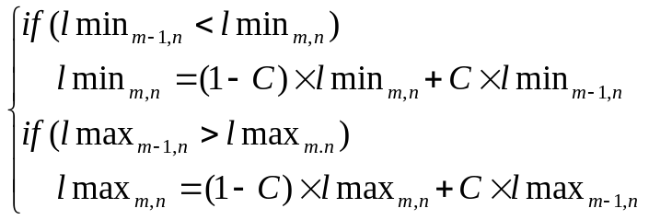

- Determinar a Função de Transferência que consiste em decidir quando usar uma função de transferência côncava (caso a intensidade do pixel é inferior à intensidade da média local) ou convexa (caso a intensidade do pixel é superior à intensidade da média local). Para decidir se tem-se que usar uma transferência côncava ou convexa, os autores avaliam automaticamente usando o parâmetro , definido como: 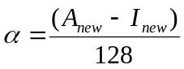 com 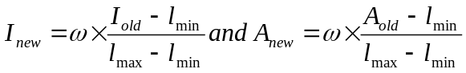 e com I_{old} é a intensidade original da imagem no pixel e I_{old} e A_{old} é a intensidade média no pixel ➔ ai surge uma dúvida por que não tem informações sobre . Tem-se informações sobre 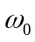que é um limiar onde, caso [lmax - lmin] < , o contraste é tido como ruído. Mas nada sobre . A minha sugestão é considerar que e sejam a mesma coisa, um limiar p/definir se é ruído ou não. A minha sugestão é criar uma janela de dialogo para poder entrar este valor de limiar;

- Calcular para definir as funções de transferência côncava (significa > 0 como visto na fig.1 (b)) e convexa (significa > 0 como visto na fig.1 (b)).

- Calcular o pixel realçado usando a equação (7) 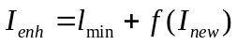 , sendo que f é a função de transferência definida na equação (6). 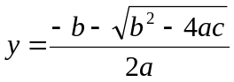

com
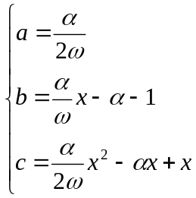

O que são 50% p/sua implementação ?
Calcular de forma rápida a média local e os mínimo e máximo locais para cada pixel dentre de uma janela usando a equação (1) e (2).

O que são 75% p/sua implementação ?
Criar uma janela de dialogo para poder entrar o valor de limiar de ruído
E calcular para cada pixel o valor onde

O que são 100% p/sua implementação ?
==> corrigir o que foi apontado como incompleto e/ou incorreto
==> Calcular o pixel realçado Usando a equação (7)

